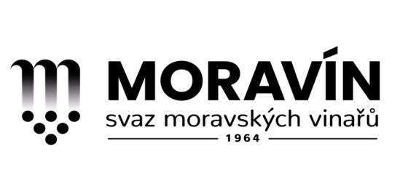
pořádá
třídenní vinařský zájezd do MAĎARSKA, vinařská oblast Eger
24. - 26. srpna 2020 (pondělí-středa)

Odjezdy:
5.00 hod. Brno – místo odjezdu po dohodě s dopravcem (tel. 602 584 843)

6.00 hod. Mikulov - vlakové nádraží ČD

6.30 hod. Břeclav - vlakové nádraží ČD

PROGRAM
PONDĚLÍ 24. 8. - Slovensko/ hurbanovská vinařská oblast
Vinařství Bona Winery, Bátorove Kosihy - návštěva vinařství, degustace, oběd Eger – ubytování v hotelu Korona Wellness****; večeře a degustace v hotelu, os. volno

ÚTERÝ 25. 8. – Eger a okolí
Vinařství KOVÁCS NIMRÓD Winery Eger – návštěva vinařství, degustace,
následně oběd v restauraci
Vinařství St. Andrea, Egerszalók- návštěva vinařství, degustace
Vinařství Thummerer, Noszvaj - návštěva vinařství, degustace, večeře ve vinařství
Eger ubytování v hotelu Korona

STŘEDA 26. 8. – Slovensko/ senecká vinařská oblast
po snídani cesta zpět
Vinařství Brigant, Čataj - návštěva vinařství, degustace, oběd ve vinařství

Návrat po stejné trase v pozdních odpoledních až večerních hodinách.
ZMĚNA PROGRAMU VYHRAZENA!!!

Cena zájezdu: pro členy Moravínu 10.200,-- Kč; pro ostatní zájemce 10.600,-- Kč

V ceně zájezdu je zahrnuta doprava autobusem, dle programu návštěva vinařství vč. de-gustace, občerstvení/plná penze, ubytování ve dvoulůžkových pokojích v hotelu Korona Wellness**** Eger, tlumočení. JSTE-LI PŘIHLÁŠEN, POVAŽUJEME VAŠI PŘIHLÁŠKU ZA ZÁVAZNOU, účast potvrďte obratem zaplacením ceny zájezdu převodem na účet Moravínu u ČS č. ú. 1381622309/0800, v. s. 2482020. Nejste-li přihlášen a máte zá-jem zúčastnit se, přihlaste se obratem a po potvrzení účasti zájezd zaplaťte – k dispozici je jen omezený počet volných míst. Nezapomeňte nahlásit místo nástupu! V ceně není zahrnuto cestovní pojištění! Pojistěte se individuelně! Účast na zájezdu je akceptována zaplacením ceny zájezdu.
Vezměte prosím sebou alespoň 2 adjustované láhve vína na reprezentaci, děkuji. Garant zájezdu za Moravín je Vladimíra Seidlová a osvědčený tlumočník Julo Vágvölgyi.
Příjemnou cestu a řadu odborných zážitků přeje výbor Moravínu

MORAVÍN, svaz moravských vinařů, z. s., Zámek 1, 692 01 Mikulov; PO BOX 88
e-mail: info@moravin.com; vseidlova@iol.cz, www.moravin.com; tel. 602 559226

